МУНИЦИПАЛЬНОЕ КАЗЕННОЕ ДОШКОЛЬНОЕ ОБРАЗОВАТЕЛЬНОЕ УЧРЕЖДЕНИЕ
ГОРОДА НОВОСИБИРСКА «ДЕТСКИЙ САД № 192» краткое наименование - МКДОУ д/с № 192
ИНН 5403106947 КПП 540301001 ОКАТО 50401000000 ЕКС 40102810445370000043
УФК по Новосибирской области (ДФ и НП мэрии, МКДОУ д/с № 192, л/с № 02513007890)
Банк Сибирское ГУ Банка России по НСО Р/с 03231643507010005100 БИК 015004950 л/с 014.02.029.1
630119 г. Новосибирск ул. Зорге, 189/1, тел. 3-47-40-80, 349-15-80, 349-15-90

Труд как ценность
Викторина по теме: «Ремесла в России»

Авторы - составители: воспитатели высшей категории
Безрукова Янна Викторовна
Новикова Наталья Геннадьевна

Новосибирск 2023

С незапамятных времен на Руси в жизни русского народа важное место занимала особая форма творчества — «промысел» или «промыслы». Она сочетала производство повседневных предметов быта с высокохудожественными способами их изготовления и украшения. В русских промыслах отображается все многообразие исторических, духовных и культурных традиций нашего народа, некоторые из которых зародились столетия назад.
Самыми распространенными формами в России стали: кузнечное дело, гончарное ремесло, обработка дерева и художественная роспись.
Изделия русских промыслов выражают отличительные черты и неповторимость русской традиционной культуры.
Викторина «Ремесла в России» содержит вопросы по четырем формам: кузнечное дело, гончарное ремесло, обработка дерева и художественная роспись.
Данный материал направлен на закрепление ранее полученных знаний о народных художественных промыслах и предназначен для использования педагогами в дошкольных образовательных учреждениях и дополнительном образовании. Викторина рассчитана на возраст 6 - 8 лет.
Дидактический материал способствует решению предметных, метапредметных и личностных задач.
Цель: формирование у детей познавательного интереса к русской народной культуре через ознакомление с народными промыслами
Задачи:
- Развивать интерес к народным промыслам.
- Формировать представления об особенностях русского народного творчества.
- Воспитывать любовь к Родине, интерес к истокам народного творчества, уважение к работам народных мастеров.

Викторина по теме: «Ремесла в России»
Дидактическая задача. Прочитай вопрос, найди среди перечисленных один или несколько верных ответов.

- Самый главный момент в процессе изготовления гончарного изделия,
которое придает глине прочность и превращает ее в настоящую керамику
это - ...?
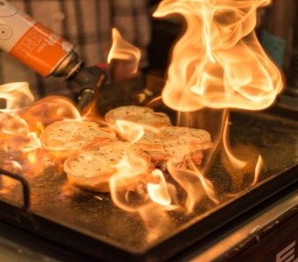 |  | 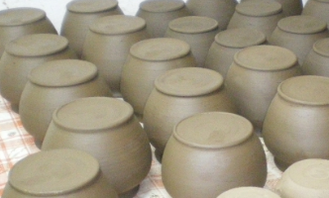 |  | 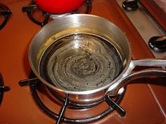 |  | 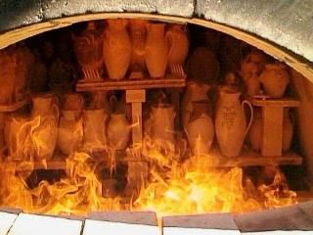
А | Фламбирование | Б | Сушка | В | Варка | Г | Обжиг

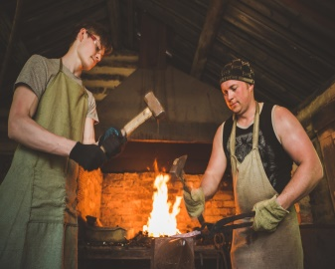 |  | 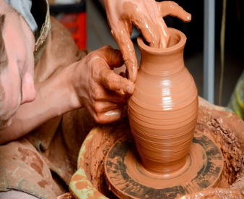 |  | 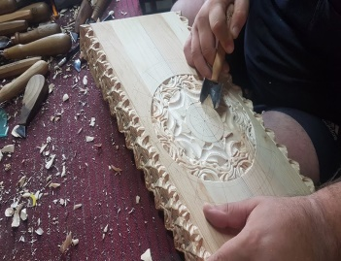 |  | 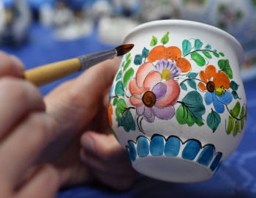
А | Кузнечное  дело | Б | Гончарное  ремесло | В | Обработка  дерева | Г | Художественная роспись
2. Какое из представленных ремесел появилось на Руси первым?
3. Как называется игрушка, выполненная из особой глины, которая после обжига приобретает белый цвет?

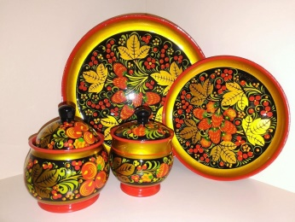 |  | 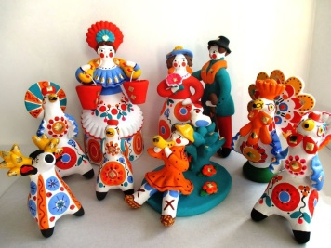 |  | 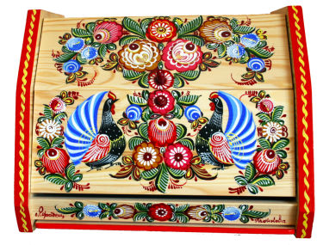 |  | 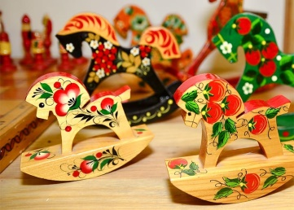
А | Хохломская | Б | Дымковская | В | Городецкая | Г | Богородская

4. Что такое ковка?
а) способ работы, связанный с чеканкой;
б) способ работы, связанный с кузнечным делом;
в) способ работы, связанный с литьем;
г) способ работы, связанный с гравированием.

5. Из какого материала изготавливался традиционный туесок?
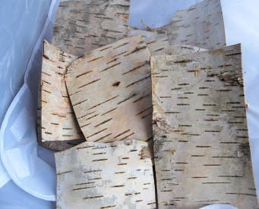 |  | 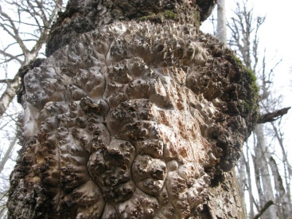 |  | 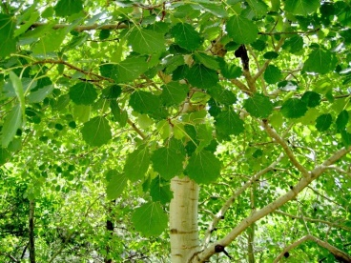 |  | 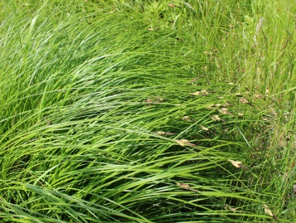
А | Из бересты | Б | Из капокорня | В | Из осины | Г | Из осоки

6. Как называется «рабочий стол» кузнеца?

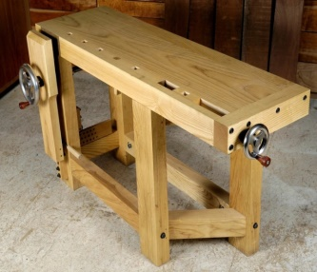 |  | 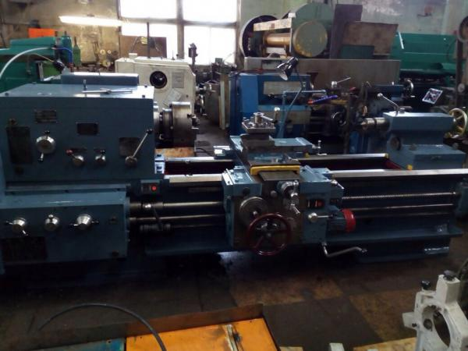 |  | 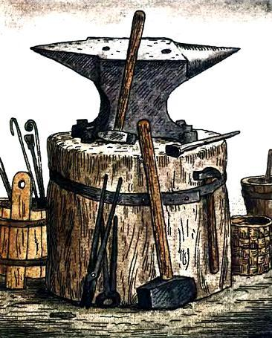 |  | 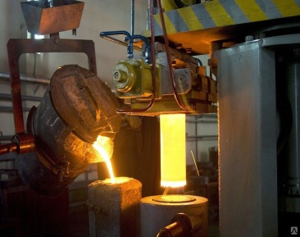
А | Верстак | Б | Токарный | В | Наковальня | Г | Литейный

7. При правлении, какого царя, началось строительство металлургических заводов?

 |  | 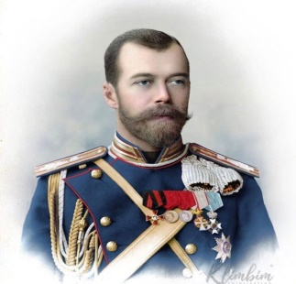 |  | 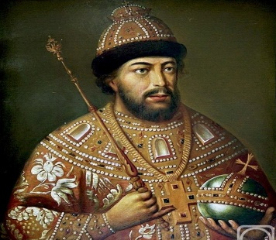 |  | 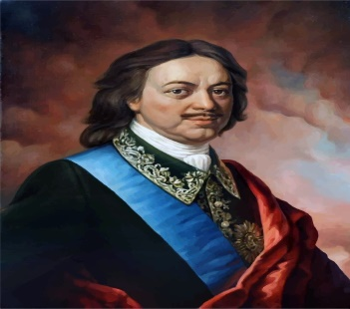
А | Иван Грозный | Б | Николай II | В | Борис Годунов | Г | Перте I

8. Технологический процесс изготовления рисунка, надписи, изображения, заключающийся в выбивании на пластине определённого рельефа. Один из видов декоративно-прикладного искусства – это…
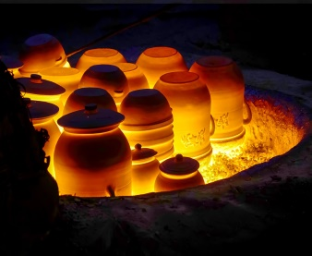 |  | 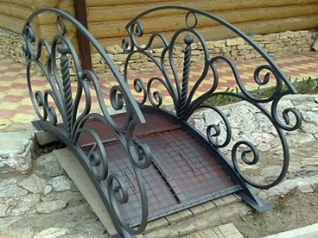 |  | 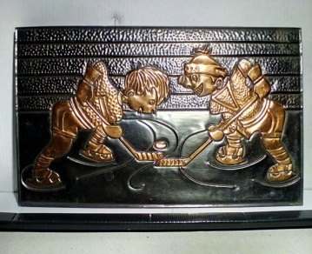 |  | 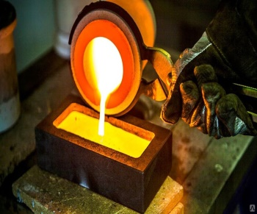
А | Обжиг | Б | Ковка | В | Чеканка | Г | Литье

9. Как называют человека, который изготавливает глиняную посуду?
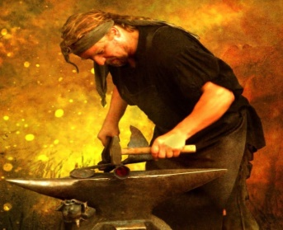 |  | 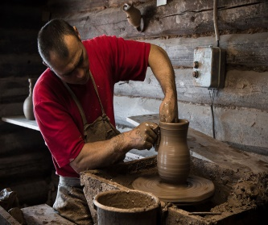 |  |  |  | 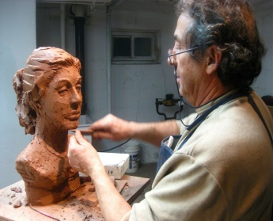
А | Кузнец | Б | Гончар | В | Повар | Г | Скульптор

10. Как называется основной инструмент, который используют при резьбе по дереву?
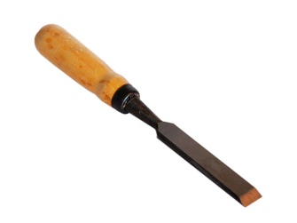 |  | 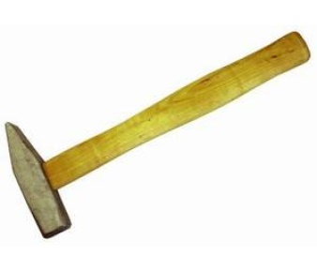 |  | 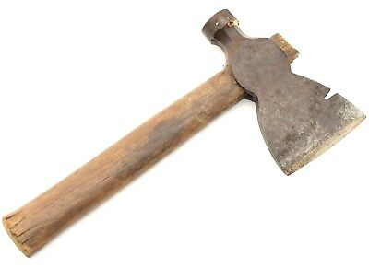 |  | 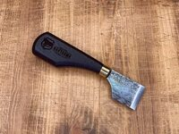
А | Стамеска | Б | Молоток | В | Топор | Г | Нож

Правильные ответы:
1. г) Обжиг
2. а) Кузнечное дело
3. б) Дымковская роспись
4. б) Способ работы, связанный с кузнечным делом
5. а) Из бересты
6. в) Наковальня
7. г) Петр I
8. в) Чеканка
9. б) Гончар
10. г) Нож

Терминологический словарь

Обжиг – это нагрев глиняных изделий до такой температуры, при которой микроскопические частицы глины, сплавляются в единое тело.

Чеканка – получение рельефных изображений на тонких металлических листах (главным образом медных) путем ручной выколотки.

Наковальня – тяжелая металлическая опора для ручной ковки

Ковка – высокотемпературная обработка давлением различных металлов, нагретых до ковочной температуры.

Литье – технологический процесс изготовления отливок, заключающийся в заполнении литейной формы расплавленным материалом (литейным сплавом, пластмассой, некоторыми горнымипородами) и дальнейшей обработке полученных после затвердевания изделий.

Капокорня – наплыв на корне дерева, идущий на токарные и столярные поделки.

Фламбирование - произошел от французского flamber, что значит «пламенеть» или «пылать». В кулинарии так называют метод готовки в огне.

